Compte rendu du conseil municipal extraordinaire
du 24/10/2022

MAIRIE DE COLOMBIER
(LOIRE)



Présents : Jean-Paul VALLOT – Caroline BERGERE – Maxime GACHE – Gilles GALLEY – Brigitte GEOURJON - Jean-Louis BERNON - Ronan ARROUEZ.

Absent(s) excusé(s) :. Marcel TAMET (pas de pouvoir donné) - Jérôme GACHE (pas de pouvoir donné) - Françoise LECORNU (pouvoir donné à Gilles Galley)

Secrétaire de séance : Ronan ARROUEZ

Ordre du Jour

→ DEL 2022030 Embauche de Mme CHAPUIS:

Suite au processus de recrutement engagé par les élus, Mme CHAPUIS Karine a été choisi pour occuper les fonctions de secrétaire de mairie pour Colombier (emploi de catégorie C) en remplacement d’Aurélie BARON qui arrive en fin de contrat le 30/11/2022.

Durée hebdomadaire de 22 heures. Le contrat débute à compter du 25/10/2022 pour permettre un tuilage des fonctions. La rémunération sera établie en fonction des grilles indiciaires en vigueur.

Les horaires de permanences Mairie resteront inchangées.

Décision validée à l’unanimité par le conseil municipal.

→ DEL 2022031 Classement du chemin de l’impasse des Bernes:

Monsieur le maire explique qu’un linéaire de 35 m est encore à l’état de terre et dessert 2 maisons. La commission voirie doit se rendre sur place pour étudier la possibilité de classer ce chemin rural en chemin communal. Les travaux de voirie subventionnés pourrait être engagés dès classement.

Après délibération le CM délibère à l’unanimité pour le classement de cette impasse en chemin communal.

→ DEL 2022032 Division parcellaire pour l’achat de terrain pour la station d’épuration :

Les parcelles C 1016 et C 1015 ont été créées suite à la division de la parcelle C 265 qui appartient à M. Paul MARSOT. La commune rachètera la parcelle C 1016 d’une contenance de 1163 m² pour construire la station d’épuration et améliorer le chemin de service actuel.

La parcelle C 1014 d’une contenance de 2492 m² a été créée suite à la division de la parcelle C 933 qui appartient à Didier BERNARD. La commune rachètera également cette parcelle pour le projet d’extension de la station d’épuration.

Le conseil valide à l’unanimité de cette décision.

→ Questions diverses :

- Pistes forestières :

Une réunion publique s’est tenue à la Salle des Fêtes de Colombier le 20 octobre 2022 en présence du technicien Adrien LAJARRIGE du CNPF et des propriétaires concernés.

Le coût des travaux pour rendre ces deux chemins ruraux en voie de dessertes forestières pour la défense incendie et l’évacuation des arbres seraient de 11 000 euros HT subventionnée à 80 %.

Le maire propose au conseil au Conseil que si les propriétaires concernés donnent leurs arbres impactés par la desserte cela pourrait compenser les 20 % restants.

Le Conseil valide à l’unanimité cette proposition, cette proposition sera donc proposée aux propriétaires.

Des estimations chiffrées des travaux sont en cours pour déposer des dossiers de subvention.

Prochaine réunion le 17/11/2021 à 20h00

Le maire Le secrétaire de séance
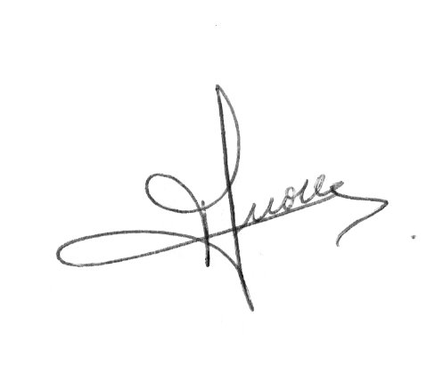
Jean-Paul VALLOT Ronan ARROUEZ

